감정과 대기 상태에 따른 영화 추천 시스템

이동민, 20213242, 콘텐츠IT

목차

감정과 대기 상태에 따른 영화 추천 시스템 1

이동민, 20213242, 콘텐츠IT 1

**I.** **서론** 2

１. 프로젝트의 필요성 2

２. 프로젝트의 목적 2

**II.** **본론** 3

１. 하드웨어 구현 3

２. 소프트웨어 구현 4

**III.** **결론** 19

<참고자료> 20



# **서론**

# 프로젝트의 필요성

- 영화와 드라마 등 영상 미디어를 서비스하는 OTT에서도 현재 감정이나 날씨 등에 따른 영화 추천 기능을 찾아보기 힘들다. 또한 대부분의 스마트 IoT의 경우 음악을 추천하여 재생하거나, 스마트폰으로 원격 제어하는 기능에 치우쳐져 있다. 이러한 기능들이 우리를 편리하게 해주는 것은 맞지만, 우리의 삶을 윤택하게 만드는지는 잘 모르겠다.

나의 프로젝트는 많은 사람들을 윤택한 삶으로 인도하는 것에 도움이 됐으면 한다. 그렇기에 감정과 대기(날씨) 상태에 어울리는 영화를 추천함으로써 성찰과 성장을 할 수 있는 기회를 제공하는 것에 있다.

# 프로젝트의 목적

- 영화는 종합예술로 불러진다. 이는 문학, 공연, 미술, 음악 등이 종합적으로 작용하기 때문이다. 영화의 특성으로 좋은 음악을 듣고 싶다는 욕구도 일부 해소시킬 수 있다. 또한 미장센이 뛰어난 영화는 미술을, 다양한 은유들로 이루어진 영화는 시와 소설 같은 문학 작품을 시각적, 청각적으로 감상함으로써 압축된 형태로 다양한 예술을 한 번에 체험할 수 있다는 것이다. 이것이 영화를 프로젝트의 소재로 택한 이유이다.

오늘날 우리 사회에서는 Work and Life Balance를 중요하게 여겨진다. 이는 바쁜 사회 속에서 휴식, 자신만의 시간 등을 갖기 힘들어졌기에 중요하게 여겨지는 것이다. 따라서 이 프로젝트는 바쁜 현대인에게 약 2시간 정도라도 문화 생활을 하도록 도움을 주는 것이다. 문화 생활에 많은 시간을 투자하기 어려운 상황에서 영화는 압축적으로 다양한 예술을 경험하게 만든다. 이로써 시간을 보다 효율적으로 사용하고, 예술을 통한 성장을 도모할 수 있다고 믿는다.

영화를 이용한 심리치료는 많은 논문에서 효과가 있음을 알 수 있다. 기분이 우울하거나 화가 날 때, 영화 감상은 마음을 진정시키는 방법 중 하나인 것이다. 물론 영화의 종류는 매우 다양하기에 각 감정에 맞는 영화를 추천하는 것이 중요하다.

또한 대기(날씨) 상태는 감정과 밀접한 관련이 있다. 장마가 오랫동안 지속될 때는 우울증이 쉽게 찾아오고, 고온 다습한 여름철의 경우 불쾌지수가 높아 쉽게 짜증내는 상황이 많이 발생하는 것처럼 말이다. 또한 대기의 영향 인해 추운 날에는 따뜻한 느낌의 로맨스 영화를, 더운 날에는 소름이 돋아 시원함을 느낄 수 있는 공포영화에 대한 수요가 높아진다.

대기(날씨) 상태와 감정에 따른 영화를 적절하게 추천함으로써 사람들이 보다 윤택한 삶을 살아갈 수 있도록 돕고 싶어 이 프로젝트를 만들게 되었다.

# **본론**

# 하드웨어 구현

- 본 장에서는, 프로젝트를 위해 구현한 하드웨어에 대한 내용을 기술할 것

- Raspberry Pi, 사용한 센서 및 액추에이터에 대해 설명하고, 이를 Raspberry Pi와 연결한 회로도를 설명할 것

- 이 프로젝트에선 Raspberry Pi 3 Model B+를 사용하였다. 또한 DHT11(온습도 센서), LCD 모듈을 Raspberry Pi에 연결하여 사용하였다.

먼저 DHT11에 대해 알아보자. DHT11은 DOUT, GND, VCC(3.3 VDC)를 점프 와이어(F/F)를 이용하여 Raspberry Pi와 연결시켜준다. 이때 DOUT은 GPIO 15번 Pin(Raspberry Pi 3의 8번째 Pin)에 연결한다. GND는 Raspberry Pi 3의 9번째 Pin에 연결한다. 마지막 VCC는 3.3 VDC에 연결해야 함으로 Raspberry Pi 3의 1번째 Pin에 연결시키면 된다.

다음으로 LCD 모듈에 대해 알아보자. LCD 모듈은 SDA, SCL, VCC(5.0 VDC), GND를 점프 와이어(F/F)를 이용하여 Raspberry Pi와 연결시켜준다. 여기서 SDA와 SCL은 I2C 통신에 이용된다. 그래서 SDA는 GPIO 8번 Pin(Raspberry Pi 3의 3번째 Pin)에 연결한다. SCL은 GPIO 9번 Pin(Raspberry Pi 3의 5번째 Pin)에 연결한다. VCC는 5.0 VDC에 연결해야 함으로 Raspberry Pi 3의 2번째 Pin에 연결한다. 마지막으로 GND는 Raspberry Pi 3의 6번째 Pin에 연결한다. 밑에 회로도와 GPIO Pin Map을 함께 보면 쉽게 이해하는데 도움이 된다.

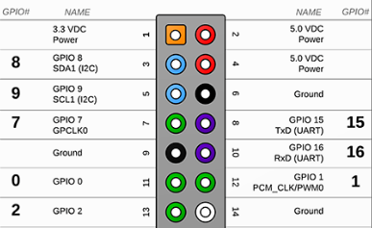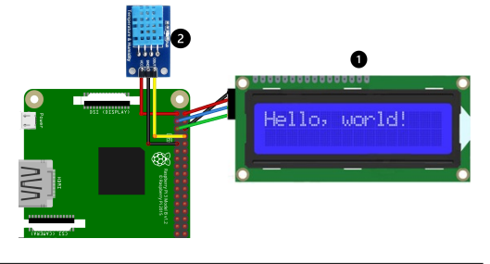

- 회로도 - - GPIO Pin Map -

# 소프트웨어 구현

1. Sever 소스 코드 설명

- 아래 Server 소스코드 캡처 본을 함께 보면 이해하기 편하다. 먼저 start 메소드에 대한 설명이다. start 메소드는 서버를 실행하는 메소드이다.

이 메소드는 리소스들을 등록하는 서버를 먼저 생성한다. 이후 리소스 객체들을 생성한다. 이 프로젝트의 리소스는 DHT11, LCD Display가 있다. DHT11 센서는 Observe를 해야 하기에 dht.setObservable(true)값을 주어 Observing 가능을 나타낸다. 서버에 리소스 DHT11과 LCD Display 객체를 등록한다. 또한 DHT11 객체는 Observe를 하기에 Observe 등록을 따로 한다.

다음 try catch 문은 리소스 서버 실행을 나타낸다. 이후 while 문을 통해 10초 간격으로 Observe 동작을 구현하였다.

CoAP Server 객체를 main 메소드에서 생성하고 start 메소드를 통해 서버를 실행한다. 매우 자세한 코드에 대한 설명을 원한다면 캡처한 소스코드를 보면 이해하는데 도움이 된다.

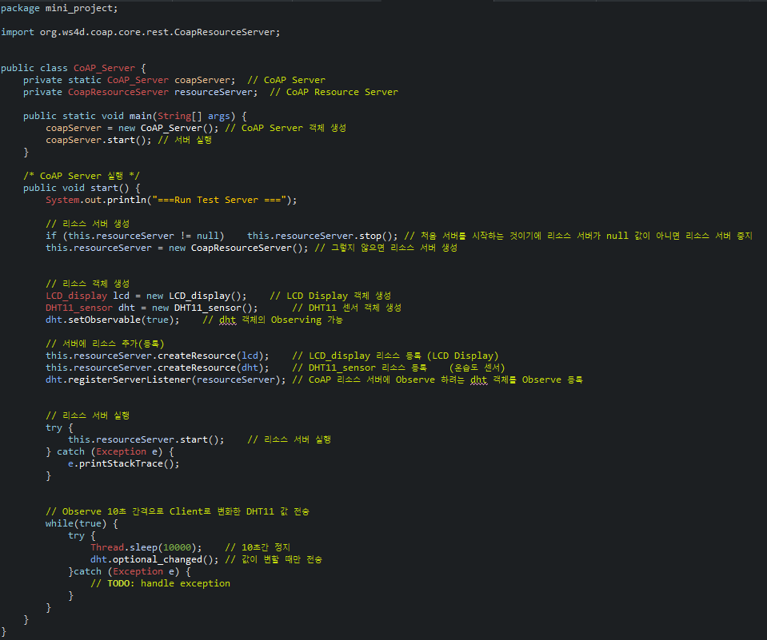

- Server 소스코드 -

2. Client 소스 코드 설명

- JFrame을 이용하여 Client를 구현하였다. Client는 감정과 대기 상태에 따른 추천된 영화를 출력하는 display 부분과, 감정을 입력하는 Payload 부분, 입력된 감정을 전송하는 버튼, DHT11 센서의 값을 Observe 하는 버튼으로 구성되어 있다.

Observe 버튼을 클릭 시, DHT11 센서의 주소인 /dht URI로 메소드는 GET, Token 값은 “ObToken”, Sequence Number는 0부터 시작하도록 설정하여 CON 메시지를 전송한다. 이후 Observe가 시작됐다는 문구를 Display 부분에 출력한다.

Input 버튼을 클릭 시, LCD Display 모듈의 주소인 /lcd URI로 메소드는 PUT, payload 부분에 입력한 감정을 RecommendMovieList.emotionRecommend 메소드를 이용하여 감정에 따른 추천 영화로 값을 변환하여 payload 값을 설정한다. 이 메시지는 CON 메시지로 서버로 전송한다. 이후 서버로 전송한 값을 Display 부분에 출력한다. 만약 기쁨, 슬픔, 화남, 불안을 제외한 다른 것을 입력하여 버튼을 클릭하면, 전송하지 않고 Display 부분에만 Incorrectly Inputted 라는 메시지를 출력한다.

이후 Token 값이 “ObToken”인 Observe 응답 메시지를 받게 되면 controlLCD 메소드로 처리한다. 이 메소드는 응답 메시지에 담긴 DHT11이 전달한 대기 상태 값으로 해당 추천 영화를 RecommendMovieList.weatRecommend 메소드로 가져온다. 이 추천 영화를 payload로 하고 /put URI로 메소드는 PUT, CON 메시지를 전송한다. 그리고 전송한 추천 영화를 Display 부분에 출력한다. 아래 캡처한 Client 소스코드를 확인하면 주석으로 매우 자세히 설명했기에 이해하기 쉬울 것이다.

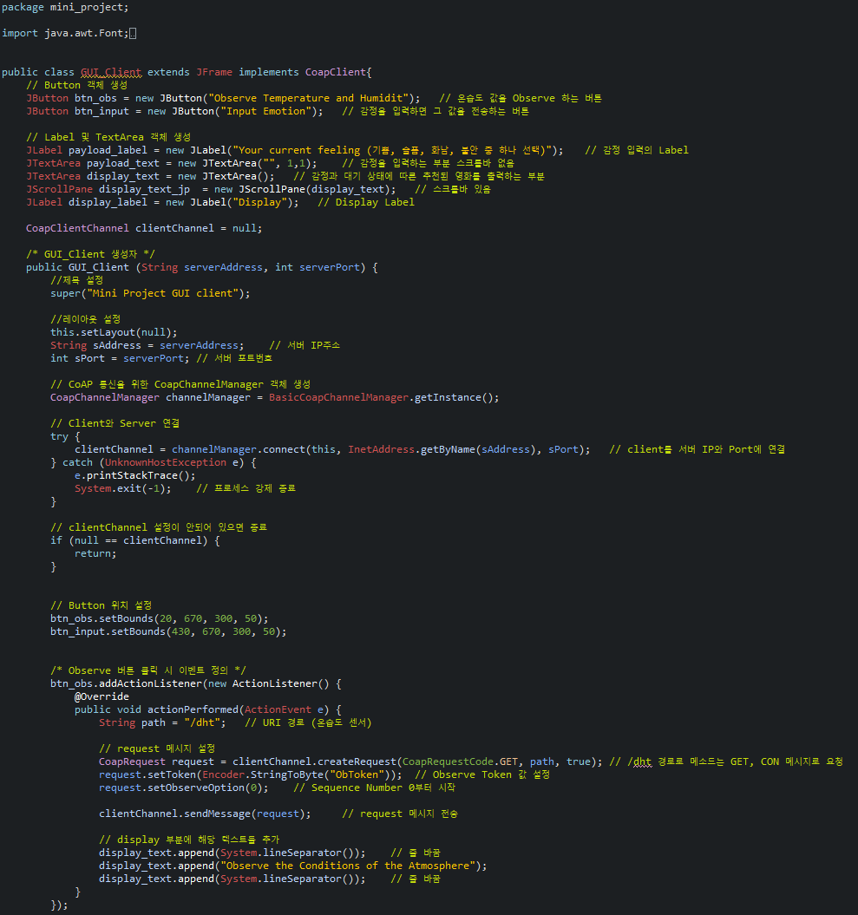 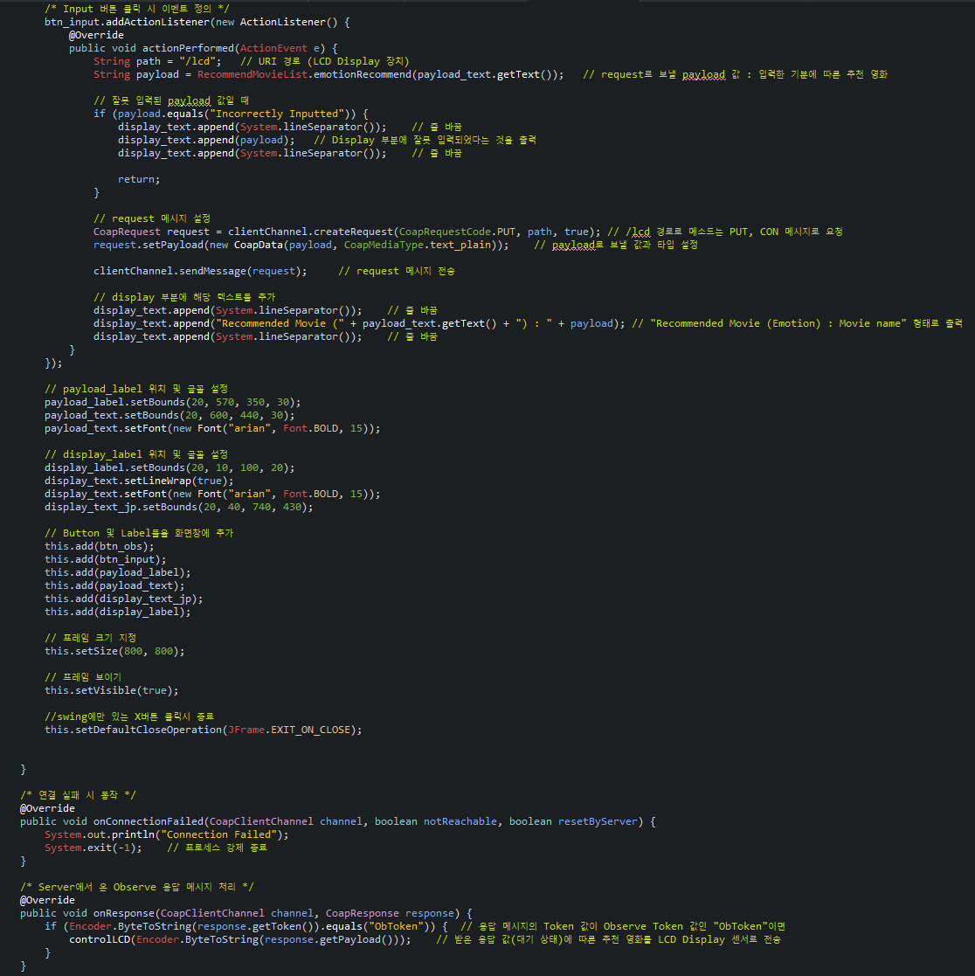 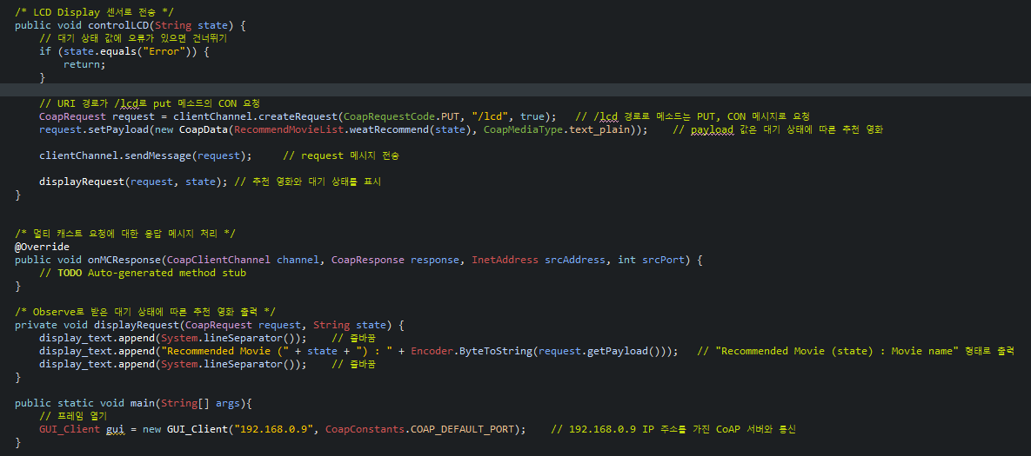

- Client 소스코드 -

3. RecommendMovieList 소스 코드

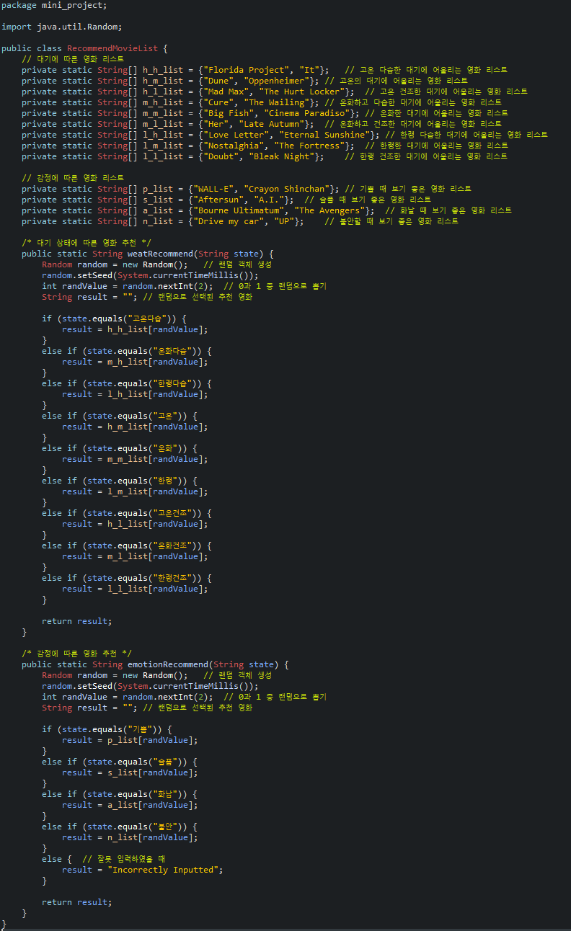

4. DHT11, DHT11_sensor 소스 코드

DHT11

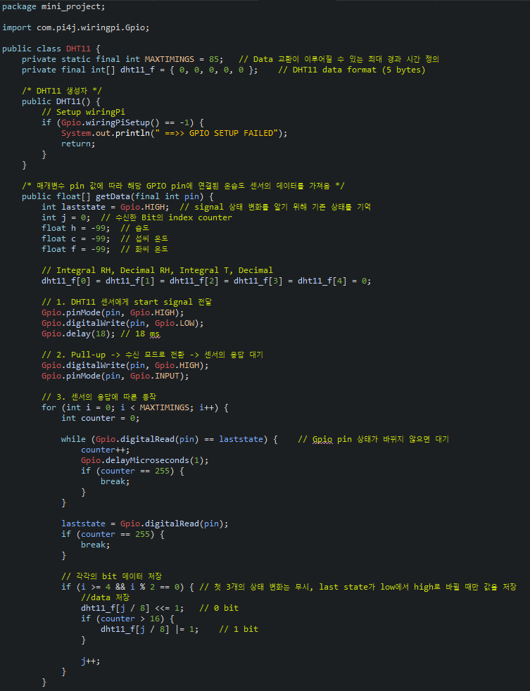

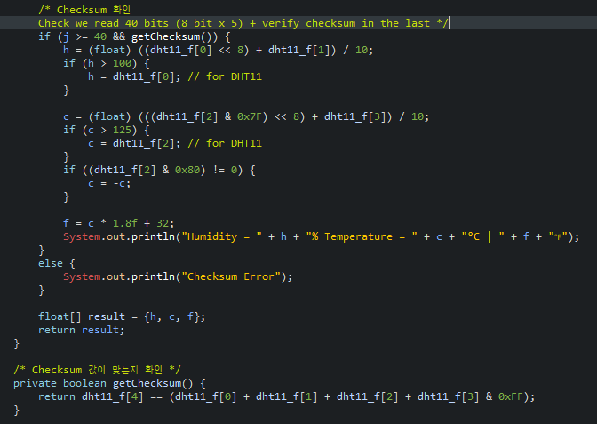

DHT11_sensor

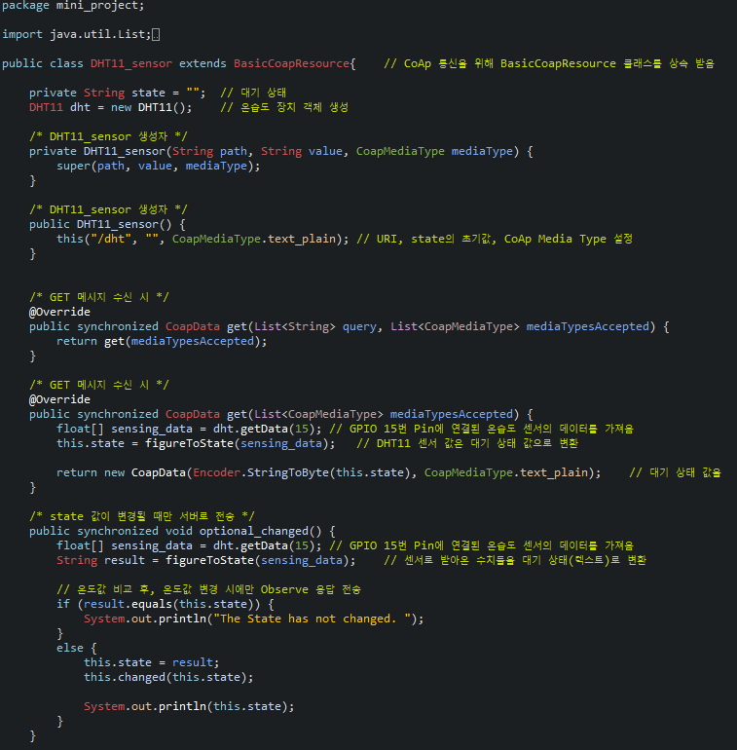

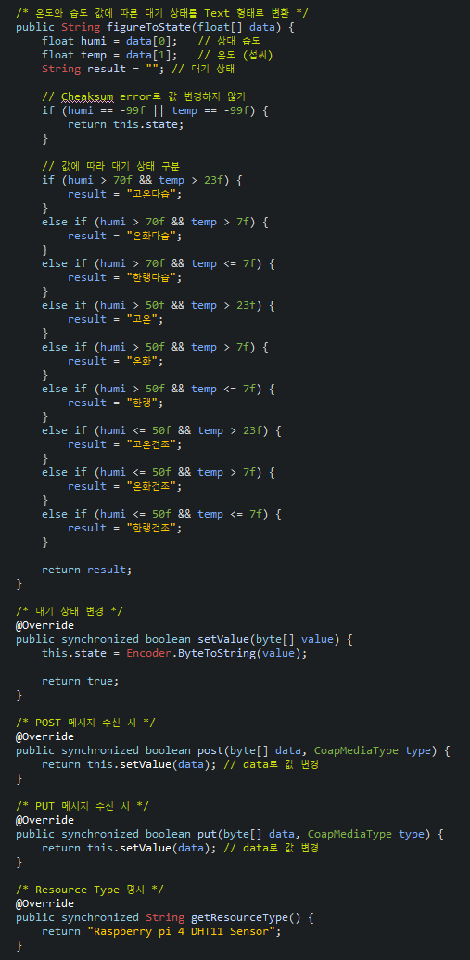

5. LCD_display 소스 코드

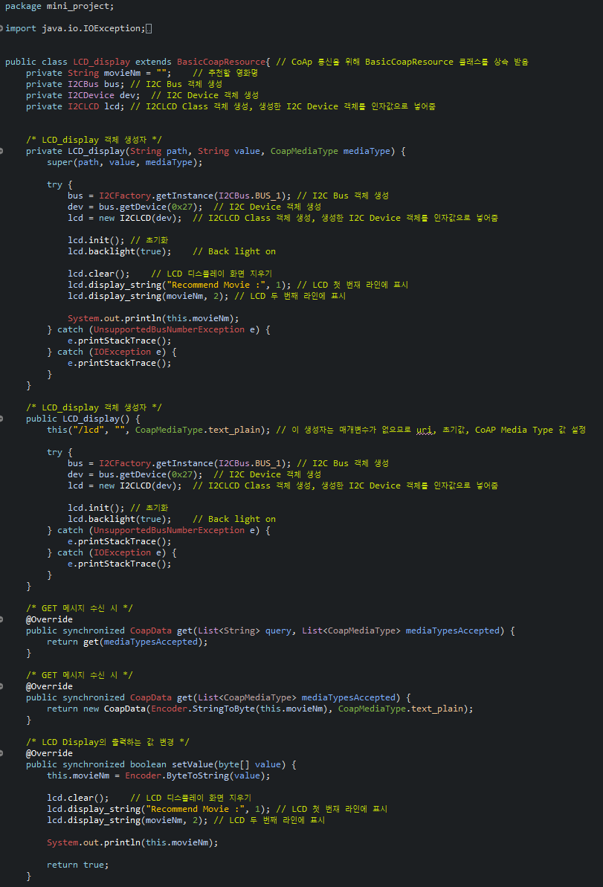

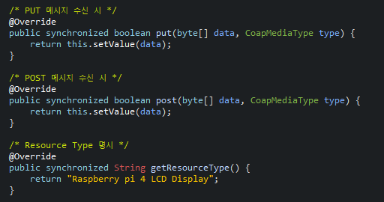

6. 실행 화면

- 초기 상태



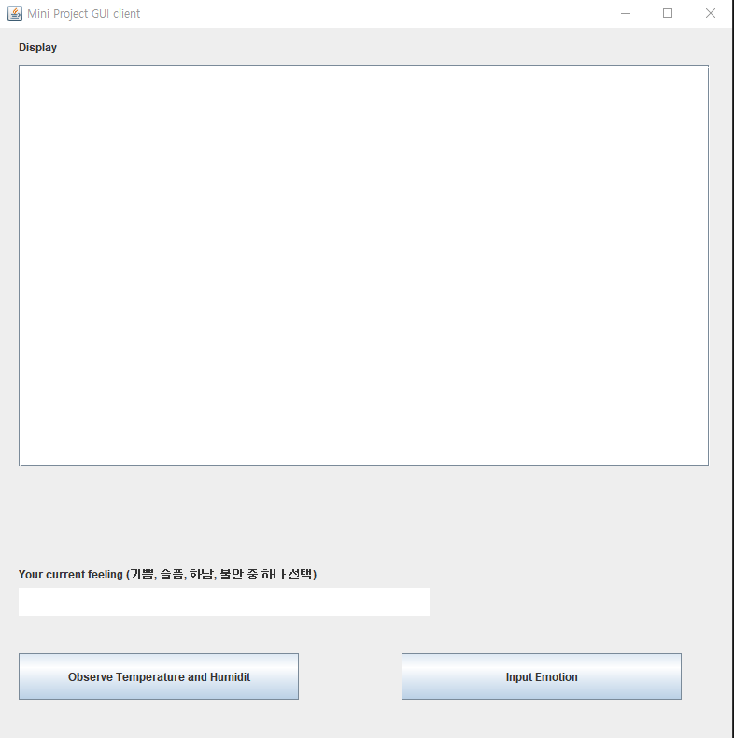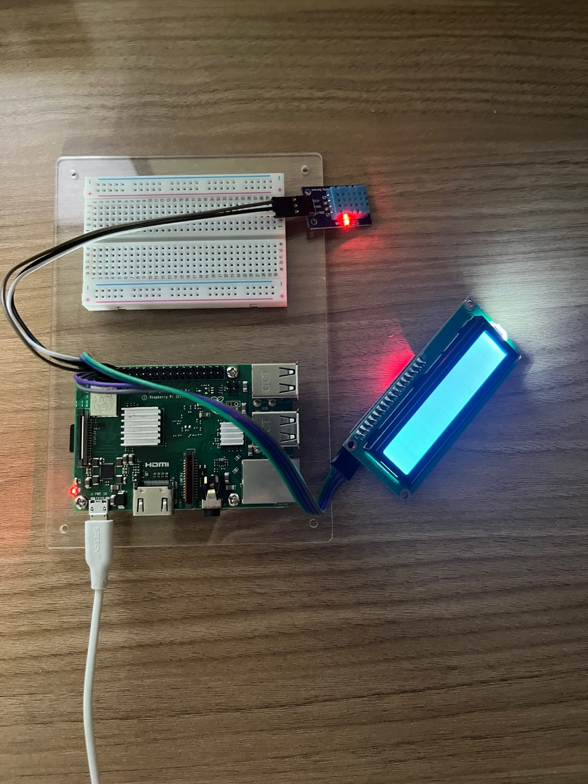

- 현재 감정을 전송할 때

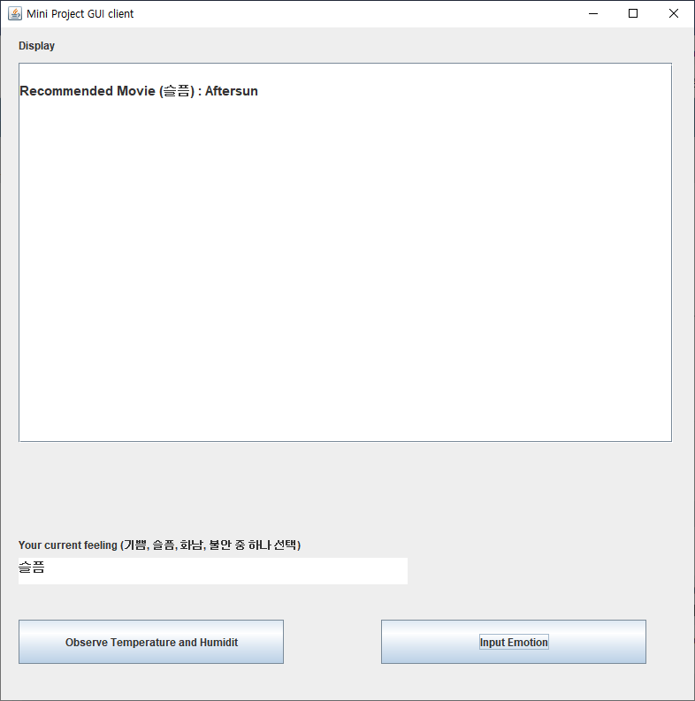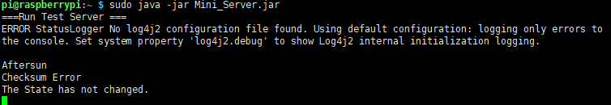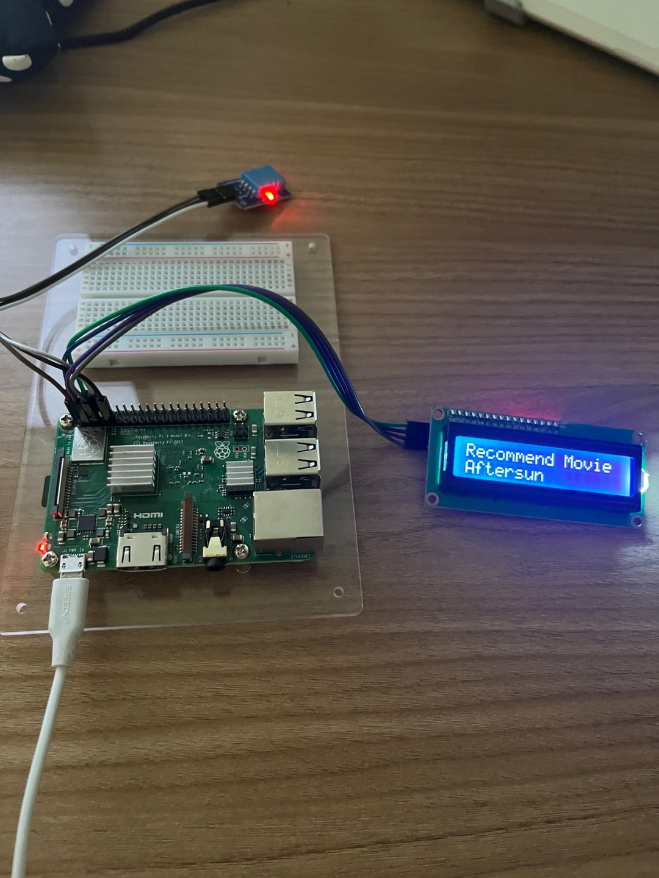

- 주어진 4개의 감정이 아닌 다른 감정을 전송할 때

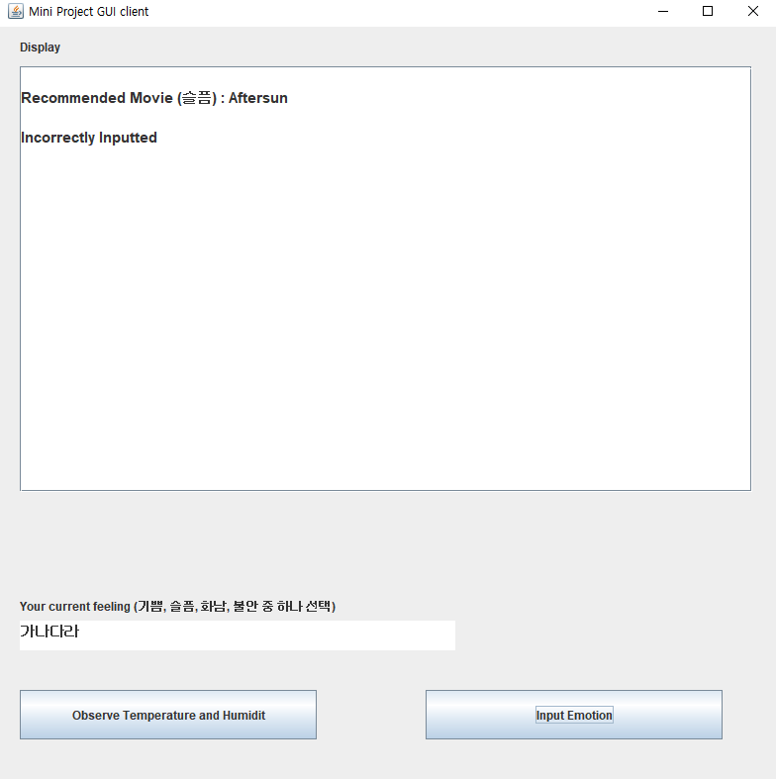

- Observe 버튼을 클릭할 때 (클릭 시 현재 대기 상태 값)

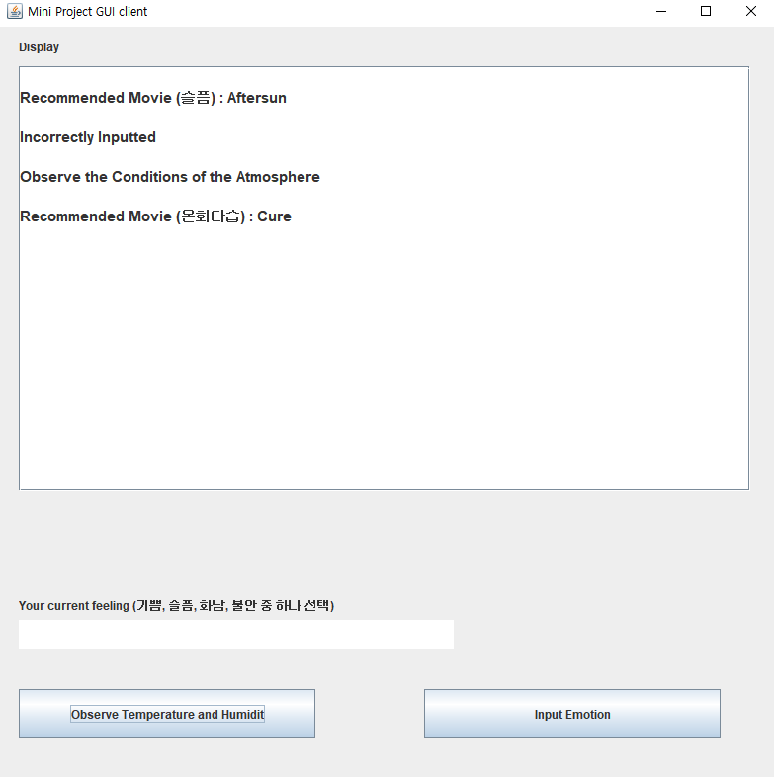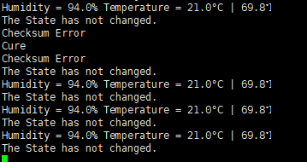

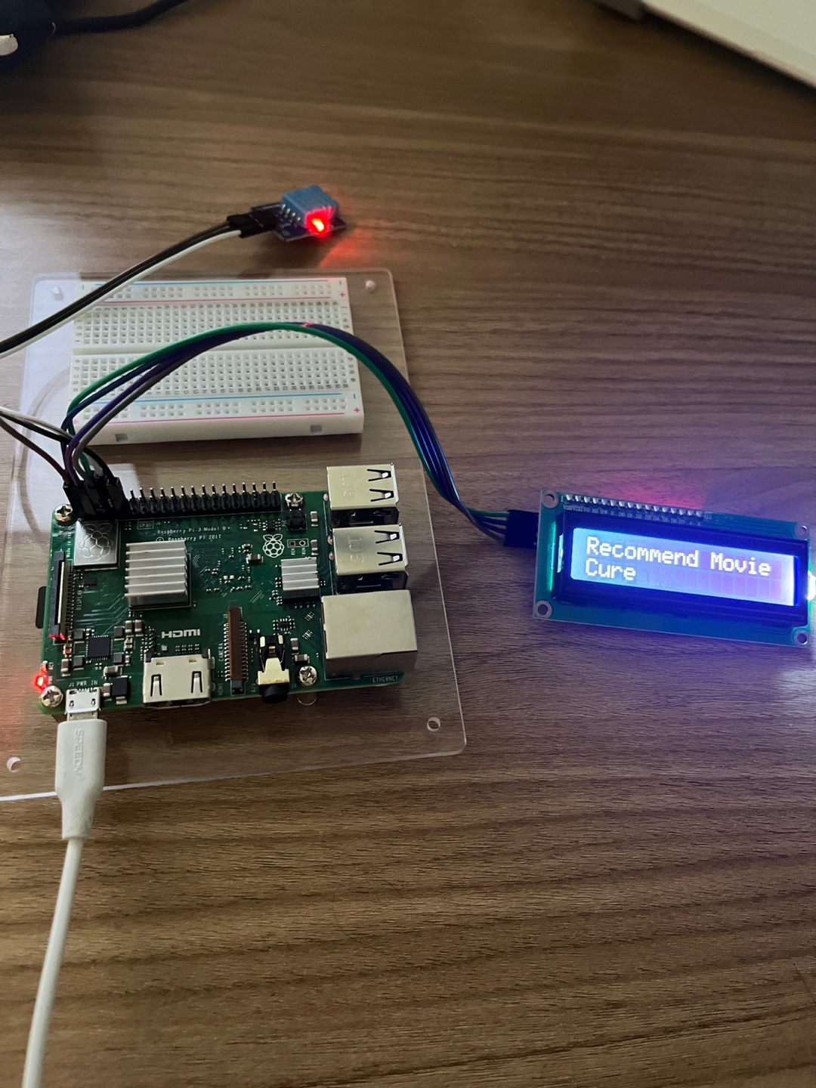

- Observe 상태에서 대기 상태 값이 변동될 때

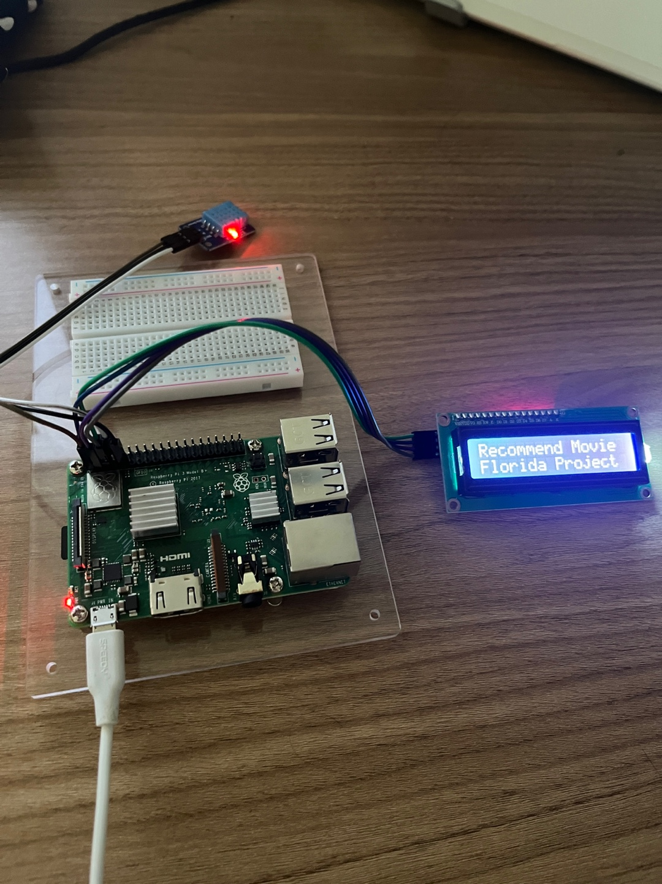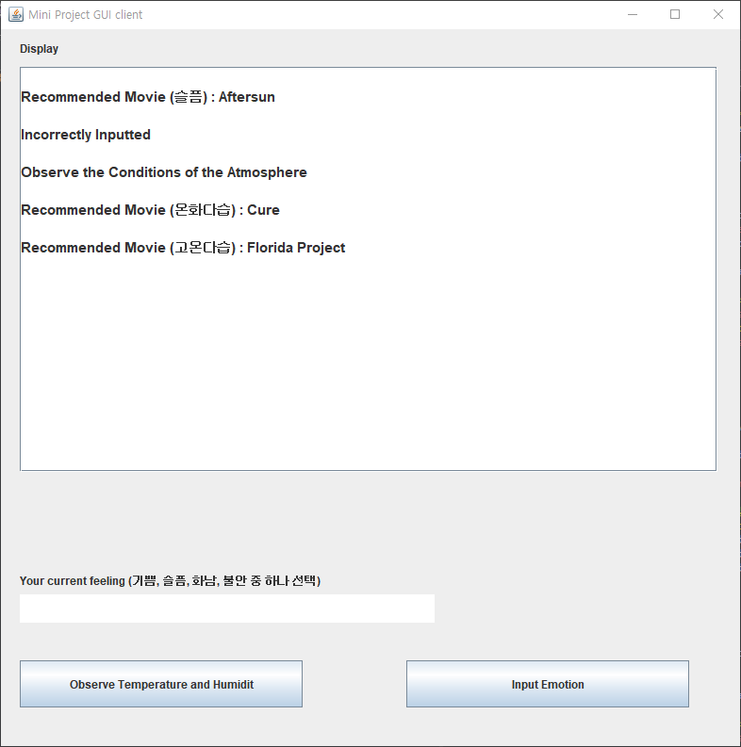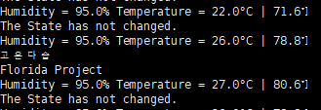

# **결론**

- CoAP Server에 LCD Display, DHT11 센서를 리소스로 등록한다. DHT11 센서는 Observe 옵션을 설정하고 Server 소스 코드에 Observe 동작을 구현하였다.

Client는 JFrame으로 구성하였는데, 감정과 대기 상태에 따른 추천 영화가 출력되는 Display, 네 가지의 감정을 입력하는 부분, 그 감정에 따른 영화를 LCD 모듈로 전송하는 버튼, DHT11 센서를 Observe 하는 버튼으로 구성하였다.

기쁨, 슬픔, 화남, 불안 중 한 가지 감정을 입력했을 때 RecommendMovieList 클래스에 정의해논 영화리스트 중에 각 감정에 맞는 영화를 랜덤으로 추천해준다. 또한 Observe를 통해 대기(날씨) 상태가 변할 때마다 각 상태에 따른 영화를 랜덤으로 추천해준다.

이 프로젝트는 매우 제한적인 환경에서 제작을 하였다. 그래서 LCD Display의 경우 긴 문장을 전부 표현할 수 없었다. 그래서 원하는 영화명을 데이터 셋으로 설정하지 못한 한계가 존재했다. 또한 영화 추천의 경우 빅데이터가 필요하지만 이 프로젝트에서는 각 영화 리스트에 두 개의 영화만 설정하여 최소한의 기능만을 보였다.

다만 이 아이디어를 가지고 실제 IoT 제품을 만들어낸다면, 영화 추천을 넘어 음악, 드라마 등도 추천하여 문화 생활에 투자하는 기회를 줄 수 있는 IoT가 될 것이라고 생각한다. 특히 이 프로젝트에서는 LCD Display 모듈로 간단히 출력했다면 TV나 모니터와 같은 Display와 연결한다면 실용성과 활용도는 더 높아질 것이라고 생각한다.

이 프로젝트로 바쁜 현대인에게 문화예술을 향유할 수 있는 기회가 되었으면 한다. 이런 기회들이 많아지고 문화예술에 대한 접근성이 조금 더 좁아진다면 우리의 삶은 조금 더 윤택해질 것이라고 생각한다.

# <참고자료>

1. *손민경. (2022). 감정표현불능증에 대한 영화치료프로그램의 효과: 비전캠프에 참가한 병사들을 대상으로. 인문사회 21, 13(3), 863-876.*
2. *임애련. (2021). COVID-19로 인한 비대면 상호작용적 영화심리치료 수업의 효과성 연구: 감성지능과 공감능력. 한국산학기술학회 논문지, 22(2), 57-66*
3. *임베디드 시스템 7주차 실습 pdf*
4. *임베디드 시스템 4주차 이론 Open Source Hardware pdf*
5. [*The Pi4J Project Raspberry Pi -3B+*](https://pi4j.com/1.2/pins/model-3b-plus-rev1.html)
6. [*CoapResourceServer 클래스에 대한 설명*](C://Users/milks/Documents/Embedded_System/practice/ES_Proj/doc/org/ws4d/coap/core/rest/CoapResourceServer.html)
7. [*CoapChannelManager 클래스에 대한 설명*](C://Users/milks/Documents/Embedded_System/practice/ES_Proj/doc/org/ws4d/coap/core/connection/api/CoapChannelManager.html)
8. [*CoapClientChannel 클래스에 대한 설명*](C://Users/milks/Documents/Embedded_System/practice/ES_Proj/doc/org/ws4d/coap/core/connection/api/CoapClientChannel.html)